# МЕТОДИЧЕСКИЕ УКАЗАНИЯ ДЛЯ ОБУЧАЮЩИХСЯ ПРАКТИЧЕСКИЕ ЗАНЯТИЯ

**Тема:** Биоэлектрические явления в мембранах клеток

# Цели занятия

1. Изучить структуру и функции биологических мембран, роли белков, липидов, углеводов.
2. Изучить биоэлектрические процессы в возбудимых тканях: биопотенциалы и их ионные механизмы.
3. Ознакомиться с методами регистрации биоэлектрических процессов.

# Учебная карта занятия

Практикум. Форма протокола

Работа 1. Расчет параметров потенциала действия

1. По прилагаемым осциллограммам рассчитать следующие параметры внутриклеточно отводимого потенциала действия портняжной мышцы лягушки:

а) мембранный потенциал (мВ):

б) амплитуда потенциала действия (мВ):

в) амплитуда реверсии потенциала действия (мВ):

г) длительность спайка потенциала действия (мс):

д) длительность следовой электронегативности (мс):

1. По прилагаемым осциллограммам рассчитать следующие параметры внеклеточно отводимого потенциала действия портняжной мышцы лягушки:

а) амплитуда 1-ой фазы потенциала действия (мВ):

б) длительность 1-ой фазы потенциала действия (мс):

# Вопросы для подготовки по теме

1. Состав, строение и функции плазматических мембран, роль мембранных белков (ионные каналы, насосы, переносчики, рецепторы).
2. Понятие о возбудимых тканях. Свойства живых и возбудимых тканей: раздражимость, возбудимость, проводимость, лабильность, их количественные характеристики. Автоматия.
3. Классификация раздражителей по силе, природе и биологическому значению.
4. Биопотенциалы. Потенциал покоя (мембранный потенциал), его ионные механизмы. Локальный ответ, критический уровень деполяризации. Потенциал действия и его фазы: деполяризация, реполяризация, следовые потенциалы.
5. Изменение возбудимости клетки в процессе развития потенциала действия. Соотношение фаз потенциала действия с периодами изменения возбудимости: абсолютная и относительная рефрактерность, экзальтация (супернормальный период), субнормальный период.
6. Законы раздражения: закон силы и правило «все или ничего», закон соотношения силы и длительности действия раздражителя, закон градиента.

# Вопросы по теме для самостоятельного изучения обучающимися

1. Ионные каналы клеточных мембран. Строение и функции

**Тема:** Проведение возбуждения по нервам. Нервно-мышечный синапс

# Цели занятия

1. Изучить особенности проведения возбуждения по нервным волокнам.
2. Изучить механизм передачи возбуждения в периферических химических синапсах

# Учебная карта занятия

**Вопросы для подготовки по теме**

1. Анатомо-гистологическая и функциональная классификации нервных волокон.
2. Особенности проведения возбуждения по миелиновым и безмиелиновым нервным волокнам.
3. Законы проведения возбуждения по нервным волокнам.
4. Строение нервно-мышечного синапса. Формирование потенциала концевой пластинки. Отличия механизма возникновения потенциала концевой пластинки от механизма формирования потенциала действия.

# Вопросы по теме для самостоятельного изучения обучающимися

1. Этапы и механизмы синаптической передачи

**Тема:** Центральные синапсы. Торможение в центральной нервной системе. Свойства нервных центров Координация рефлекторной деятельности.

# Цели занятия

1. Изучить особенности центральных синапсов и молекулярно-клеточные механизмы возбуждения и торможения, свойства нервных центров.
2. Выработать у студентов представление о рефлекторных механизмах регуляции функций.

# Учебная карта занятия

**Вопросы для подготовки по теме**

1. Возбуждающие и тормозные синапсы, и их медиаторы. Формирование возбуждающего постсинаптического потенциала (ВПСП) и тормозного постсинаптического потенциала (ТПСП).
2. Функциональная роль процессов торможения. Виды торможения в центральной нервной системе: центральное (сеченовское) торможение, постсинаптическое, пресинаптическое, возвратное и реципрокное торможение.
3. Свойства нервных центров: а) односторонность, б) задержка проведения возбуждения, в) последействие, г) трансформация ритма, д) пространственная и последовательная суммация, е) посттетаническая потенциация.
4. Принципы координации рефлекторной деятельности: а) реципрокные взаимоотношения нервных центров, б) принцип доминанты, в) принцип общего конечного пути, г) принцип субординации.

**Тема:** Обзорное занятие по общей физиологии нервной системы

# Цели занятия

1. Сформулировать и систематизировать общие представления о молекулярно-клеточных взаимодействиях в нервной системе, механизмах рефлекторной регуляции физиологических функций.

# Учебная карта занятия

**Вопросы для подготовки по теме**

1. Понятие о возбудимых тканях. Свойства живых и возбудимых тканей: раздражимость, возбудимость, проводимость, лабильность и их количественные характеристики. Автоматия.
2. Потенциал покоя, его ионные механизмы. Потенциал действия и его фазы.
3. Изменение возбудимости клетки в процессе развития потенциала действия: соотношение фаз потенциала действия с периодами изменения возбудимости.
4. Законы раздражения.
5. Строение нервно-мышечного синапса. Формирование потенциала концевой пластинки.
6. Возбуждающие и тормозные синапсы, и их медиаторы. Формирование возбуждающего постсинаптического потенциала и тормозного постсинаптического потенциала.
7. Виды торможения в центральной нервной системе.
8. Свойства нервных центров.
9. Принципы координации рефлекторной деятельности.

**Тема:** Сенсорные функции центральной нервной системы. Анализаторы

# Цели занятия

1. Изучить структурно-функциональные особенности сенсорных систем.
2. Изучить природу возникновения рецепторного и генераторного потенциалов, принципы кодирования сенсорной информации на уровне рецепторов, пути проведения возбуждения в сенсорных системах.
3. Овладеть некоторыми методами исследования и оценки функций сенсорных систем.

# Учебная карта занятия

Практикум. Форма протокола

Работа 1. Тактильная чувствительность

Сравнить ощущения, которые возникают: если слегка провести кусочком ваты по тыльной стороне кисти и по ладони (то есть по покрытому волосами и лишенному волос участку кожи). В выводе связать различные ощущения с типом рецепторов кожи.

Работа 2. Эстезиометрия (измерение пространственного порога тактильной чувствительности) Испытуемый закрывает глаза, экспериментатор без нажима, легко приставляет к его коже циркуль с разведенными ножками. Начинать следует с максимального расстояния между ножками (10-20 мм), менять это расстояние следует без всякой системы. Требуется найти наименьшее расстояние между ножками циркуля, которое испытуемый ощутит как два прикосновения. Результаты оформить в таблице 1.

Таблица 1 – Пространственные пороги тактильной чувствительности

|  |  |  |
| --- | --- | --- |
| Кожная поверхность | Пространственный порог | |
| слева | справа |
| Тыльная поверхность кисти |  |  |
| Внутренняя поверхность дистальной фаланги  большого пальца |  |  |
| Тыльные поверхности предплечья |  |  |
| Внутренняя поверхность предплечья |  |  |
| Щека |  |  |
| Лоб |  |  |
| Губа |  |  |

Работа 3. Вибрационная чувствительность

Основание вибрирующего камертона приставляют к выступающему под кожей участку кости (шиловидный отросток, лодыжка). Испытуемый указывает, сколько времени продолжается ощущение вибрации. Сравнивают результаты, полученные у разных испытуемых.

Работа 4. Точность ощущения мышечного напряжения

Испытуемый несколько раз сжимает динамометр, наблюдая за его показаниями, после этого он закрывает глаза, сжимает динамометр и дает оценку силы сжатия. Оценить точность ощущения мышечного напряжения у разных испытуемых.

Работа 5. Исследование вкусового анализатора Приготовить рабочие растворы:

глюкозы – 1%, 0,1%, 0,01%

поваренной соли – 0,1%, 0,01%, 0,001%

лимонной кислоты – 1%, 0,1%, 0,001%

сульфата хинина – 0,1%, 0,01%, 0,001%

2-3 мл рабочего раствора дают подержать во рту 20-30 секунд, после чего испытуемый должен оценить вкус. Начинать следует с наименьшей концентрации растворов, испытуемый не должен знать, какой раствор ему дают. При необходимости растворы могут быть еще разведены в 2,5 и т.д. раз. После определения порогов вкусовой чувствительности испытуемому предлагают подержать во рту по 2 мл каждого вещества (в пороговых концентрациях) и отметить время от момента раздражения до исчезновения ощущения вкуса. Результаты отметить в таблице 2.

Таблица 2 – Пороги вкусовой чувствительности

|  |  |  |
| --- | --- | --- |
| Вещество | Пороговая  концентрация | Время  адаптации |
| Раствор глюкозы |  |  |
| Раствор поваренной соли |  |  |
| Раствор лимонной кислоты |  |  |
| Раствор сульфата хинина |  |  |

Работа 6. Цветовое зрение

Цветоощущение определяется на основании способности человека правильно читать цифры или узнавать фигуры, изображенные окрашенными в разные цвета кружочками в поле, состоящем из таких же по размерам кружочков, но отличающихся по цвету или тону. Если у испытуемого имеются те или иные аномалии цветового зрения, то при определенных сочетаниях окраски поля и вписанных в него цифр или фигур он их не различает.

Работа 7. Определение остроты зрения

Для определения остроты зрения используется таблица Сивцева. Испытуемый садится на расстоянии 5 метров от таблицы. С помощью экспериментатора определяется тот ряд буквенных знаков таблицы (идя снизу вверх), который читается полностью испытуемым (каждым глазом отдельно). Показатель остроты зрения вычисляется по уравнению: Vis = Д1/Д, где Д1 – расстояние, с которого все буквы данного ряда видны испытуемым, Д – расстояние, с которого данный ряд букв должен быть виден (расстояние Д обозначено слева от каждой строки таблицы).

Работа 8. Ближайшая точка ясного видения

Держа открытую книгу перед глазами, постепенно приближать ее до тех пор, пока глаза не перестанут различать буквы. Измерить это расстояние между книгой и глазом.

Работа 9. Проба на косоглазие

Пусть испытуемый пристально смотрит на Ваш правый указательный палец, который находится на расстоянии около 0,5м от его глаз. Прикройте левой рукой его правый глаз, так чтобы он мог видеть Ваш палец только левым глазом. Отнимите левую руку от правого глаза испытуемого и прикройте его левый глаз. Если в этот момент правый глаз совершит движение вправо или влево, то это свидетельствует о косоглазии, если же глаз остается неподвижным, то косоглазие отсутствует.

Работа 10. Проба Ринне

Приложить ножку вибрирующего камертона – 128 Гц (от 64 до 512 Гц – возможно) к сосцевидному отростку (костная проводимость). Как только прекратится восприятие звука, поднести камертон к наружному уху (воздушная проводимость). Если при этом слышен звук, то воздушная проводимость преобладает над костной (R+), это является нормой. Если же звук не слышен, то проба повторяется в обратном порядке: сначала камертон подносят к уху, а, после того, как звук исчезает, ножку камертона приставляют к сосцевидному отростку. Преобладание костной проводимости (R- ) свидетельствует о поражении и звукопроводящего аппарата. При заболеваниях

звуковоспринимающего аппарата, воздушная проводимость преобладает над костной, но длительность восприятия меньше, чем в норме.

Работа 11. Проба Вебера

Ножку звучащего камертона приставить к средней линии лба или темени так, чтобы бранши колебались во фронтальной плоскости. Испытуемый должен слышать звук одинаковой громкости левым и правым ухом. При одностороннем заболевании звукопроводящего аппарата звук латерализуется (слышен громче) в больном ухе. Это поражение можно имитировать, прижав козелок одного уха к ушной раковине (опыт Бинга), тогда выключение воздушной проводимости удлиняет звукопроведение через кость. При отосклерозе звукопроведение одинаково при открытом и закрытом наружном слуховом проходе.

# Вопросы для подготовки по теме

1. Понятие о сенсорных системах организма (анализаторах): структура и роль.
2. Классификация рецепторов по виду адекватного раздражителя, по источнику стимула, по спосо- бу преобразования энергии стимула, по модальности.
3. Рецепторный и генераторный потенциалы.
4. Кодирование сенсорной информации на уровне рецепторов.
5. Специфические и неспецифическая сенсорные системы: структура и роль.
6. Функции ретикулярной формации и таламуса.
7. Топографическое картирование, понятие о кортикальных колонках.
8. Светопреломляющие среды глаза. Рефракция, ее аномалии и их коррекция. Понятие об остроте зрения. Механизмы аккомодации глаза.
9. Строение сетчатки, светочувствительный аппарат глаза, фоторецепторы и зрительные пигменты, фотохимические процессы при действии света. Трехкомпонентная теория цветного зрения.
10. Звукоулавливающий, звукопроводящий и рецепторный отдел слуховой системы. Анализ высо- ты и силы звука, адаптация органа слуха к звукам разной интенсивности.

# Вопросы по теме для самостоятельного изучения обучающимися

1. Кодирование информации в сенсорных системах

**Тема:** Двигательные функции центральной нервной системы

# Цели занятия

1. Выработать у студентов представление о рефлекторных и запрограммированных принципах управления движениями и роли различных отделов центральной нервной системы в формировании двигательного акта.
2. Научить студентов воспроизводить сухожильные рефлексы.

# Учебная карта занятия

Задания для самостоятельной работы студентов:

1. Нарисуйте схемы рефлекторных дуг собственных рефлексов спинного мозга, развивающихся при растяжении мышцы и при ее сокращении.
2. Нарисуйте схему взаимодействия центров сгибателей и разгибателей при осуществлении сгибательного рефлекса какой-либо конечности.
3. Перечислите симптомы нарушения функций мозжечка.
4. Охарактеризуйте синдром Паркинсона. Практикум. Форма протокола

Работа 1. Воспроизведение сухожильных и зрачкового рефлексов у человека

Цель работы: ознакомиться с методикой исследования некоторых рефлексов у человека. Ход работы.

Коленный рефлекс. Испытуемый сидит на стуле, несколько отставив вперед обе ноги так, чтобы голень была под тупым углом к бедру и подошвы полностью касались пола. Рефлекс вызывается ударом молоточка по сухожилию четырехглавой мышцы ниже коленной чашечки.

Ахиллов рефлекс. Испытуемый становится коленями на стул, стопы свободно свисают. Рефлекс вызывается ударом молоточка по ахиллову сухожилию.

Зрачковый рефлекс. Усадить испытуемого против умеренного освещения, предложить ему фиксировать отдаленную, несколько приподнятую точку. Прикрыть глаза испытуемого ладонями. Наблюдать за изменением диаметра зрачка при засвете сначала одного глаза (прямая реакция), затем другого (содружественная реакция).

Зарисовать в тетради рефлекторные дуги рефлексов.

Работа 2. Вращательный нистагм глаз

Цель работы: убедиться в наличии у человека рефлекторного движения глазных яблок при вращении тела в горизонтальной плоскости.

Ход работы.

Посадить испытуемого на вращающееся кресло, которое привести в равномерное вращение со скоростью 1 оборот в 2 секунды. После 10 оборотов кресло остановить и отметить характер движения глазных яблок.

# Вопросы для подготовки по теме

1. Рефлексы спинного мозга: рефлексы регуляции длины и напряжения мышц; фазные рефлексы (сгибательные, разгибательные и перекрестные); ритмические рефлексы.
2. Рефлексы ствола мозга: познотонические; выпрямительные; статокинетические.
3. Базальные ганглии, их место в организации двигательных функций, характер взаимодействия нервных структур, причины и симптомы поражений.
4. Роль мозжечка в координации движений, симптомы поражения мозжечка.

# Вопросы по теме для самостоятельного изучения обучающимися

1. Роль двигательных областей коры, таламуса и базальных ганглиев в осуществлении движений

**Тема:** Обзорное занятие по частной физиологии центральной нервной системы

# Цели занятия

1. Изучить особенности взаимодействия структур центральной нервной системы при регуляции двигательных, сенсорных и вегетативных функций организма человека.

# Учебная карта занятия

**Вопросы для подготовки по теме**

1. Понятие о сенсорных системах организма (анализаторах): структура и роль. Классификация рецепторов.
2. Рецепторный и генераторный потенциалы. Кодирование сенсорной информации на уровне рецепторов.
3. Специфические и неспецифическая сенсорные системы: структура и роль. Функции ретикулярной формации и таламуса.
4. Светопреломляющие среды глаза. Рефракция, ее аномалии и их коррекция. Понятие об остроте зрения. Механизмы аккомодации глаза. Светочувствительный аппарат глаза. Трехкомпонентная теория цветового зрения.
5. Звукоулавливающий, звукопроводящий и рецепторный отделы слуховой системы. Анализ высоты и силы звука.
6. Методы исследования анализаторов.
7. Рефлексы спинного мозга.
8. Рефлексы ствола мозга.
9. Базальные ганглии, их место в организации двигательных функций.
10. Роль мозжечка в координации движений, симптомы поражения мозжечка.
11. Организация вегетативной нервной системы: центры, ганглии, пре- и постганглионарные волокна, афферентное и эфферентное звенья вегетативных рефлекторных дуг. Виды вегетативных рефлексов.
12. Характер симпатических и парасимпатических влияний на функции внутренних органов и организма.

**Тема:** Условные рефлексы, научение, память. Методы оценки интеллектуальной деятельности мозга

# Цели занятия

1. Сформировать представления о формах научения, видах памяти, их механизмах, о формировании мышления и речи, критериях сознания.
2. Изучить связь ритмов электроэнцефалограммы с функциональным состоянием мозга.
3. Ознакомить студентов с некоторыми методами исследования внимания, памяти, методическими подходами к оценке интеллекта и определению типа личности.

**Учебная карта занятия** Практикум. Форма протокола Работа 1. Методы оценки внимания

* 1. Тест «Устойчивость внимания»

Посмотрите внимательно на рисунок. Вы заметите, что изображенные на нем фигуры кажутся то выпуклыми, то вогнутыми. Представьте себе, что это крыша дома или коридор. Постарайтесь зрительно удержать одну из представляемых структур в течение 1 минуты. Попросите кого-либо зафиксировать время и сосчитайте, сколько раз удерживаемая фигура «уплывает», меняет свою форму. Если это произошло не более 11 раз за минуту, то результат говорит о повышенной устойчивости вашего внимания, 12-20 раз – о его нормальной устойчивости, более 20 – о недостаточной устойчивости.

* 1. Тест «Интенсивность внимания»

Интенсивность внимания можно проверить, выполнив следующее задание. Из 36 изображенных на рисунке фигур необходимо как можно быстрее (за 2 минуты!) найти абсолютно одинаковые. При выполнении этой работы решающую роль будет играть не только ваше внимание, но и память (в данном случае зрительная).

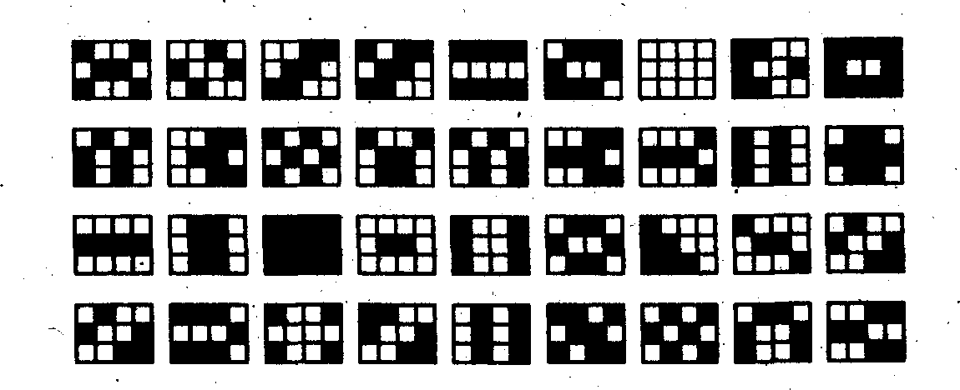

Чем больше признаков вы сможете запомнить и оперировать ими, не глядя на фигуры, тем быстрее справитесь с заданием. Учтите, что фигуры должны быть одинаково ориентированы. Если вы справились с заданием, у вас хорошие интенсивность внимания и работоспособность.

* 1. Тест Мюнстерберга

Направлен на определение избирательности внимания. Рекомендуется для использования при профотборе на специальности, требующие хорошей избирательности и концентрации внимания, а также высокой помехоустойчивости. В строках беспорядочно написанных букв имеются слова. Ваша задача – как можно быстрее просмотреть текст и выписать на лист эти слова. Время работы – 2 минуты.

бсолнцевтрпцрцэрайонзгучновостъъхэьгчяфактьузкзамстрочяпц шщкпрокуроргурсеабетеориямтоджебьамхоккейтроицафц телевизорбоАджзхюэлщьбпамятьшогхещиздвосприятие йцукендшизхьвафыпролдблюбовьабфыплослдспектакльячс бюерадостьвуфтиеждрлоррпнародшарикуыфйшрепортаж ждорлафывюфбьконкурсйфнаприличностьзжэьеюлоджия эрпплаваниеедтлжэзбьтрдшжнпркывкомедияшлдкуйфотчая джэхьгфтасенлабораториягшдшнруцтргпгатлроснованиехж шдэркентаопрукгвсмтрпсихиатриябплмстчьйфясмтщзайэъ

* 1. Определение объема внимания (тест Шульте).

Испытуемый указывает и называет цифры от 1 до 25 в порядке нарастающей последовательности в заранее подготовленной таблице со случайным расположением. Определяется время и число ошибок при проведении теста.

* 1. Определение распределения внимания.

Испытуемый пишет числа от 1 до 20 и одновременно считает вслух в обратном порядке от 20 до 1. Определяется время проведения пробы и число ошибок. То же можно проделать, пользуясь двухцветными цифровыми таблицами.

* 1. Определение устойчивости внимания.

Испытуемый последовательно отнимает от цифры 100 какое-либо число (17, 13, 7) и вслух называет остаток. Определяется равномерность темпа работы, число и характер ошибок, суммарное время, потраченное на работу. Замедление темпа к концу исследования, ошибки с пропуском десятков – показатель ослабления внимания.

Примечание. Все исследования проводятся на нескольких испытуемых. Результаты оформить в таблице 3.

Таблица 3 – Характеристика внимания

|  |  |  |  |  |  |  |
| --- | --- | --- | --- | --- | --- | --- |
| Испытуемые | Характеристика внимания | | | | | |
| объем внимания | | распределение  внимания | | устойчивость внимания | |
| время | число ошибок | время | число ошибок | время | другие показатели |
|  |  |  |  |  |  |  |

Работа 2. Методы оценки памяти

* 1. Тест «У Вас хорошая память?»

В течение 1 минуты – положите перед собой часы – прочтите 25 слов, закройте текст и за 5 минут запишите в любом порядке все слова, которые вам удалось запомнить:

|  |  |  |  |  |
| --- | --- | --- | --- | --- |
| сено | месяц | автомобиль | фильм | неподвижность |
| ключ | певец | сердце | аромат | календарь |
| самолет | радио | букет | Карпаты | мужчина |
| поезд | трава | тротуар | женщина | вертолет |
| картина | перевал | столетие | абстракция | остров |

Подсчитайте число написанных слов и оцените каждое написанное слово в 1 балл. По сумме баллов определите, к какой категории вы можете себя отнести. 6 баллов и меньше. Ваша память (в первую очередь зрительная) не в лучшем состоянии. Но это вовсе не безнадежно – займитесь регулярными упражнениями по тренировке памяти, например чтением книг, запоминанием текстов и т. д. Помогает и счет в уме. Употребляйте витамины. При случае посоветуйтесь с врачом или психологом об индивидуальных методах профилактики забывчивости. 7-12 баллов. Память у вас не так уж плоха, но вы, видимо, не умеете сосредоточиться, а это всегда мешает запоминанию. 13- 17 баллов. Результаты ваши вполне приличны, и. вы можете рассчитывать, что в большинстве случаев память вас не подведет. 18-21 балл. Отличный результат, который доказывает, что у вас незаурядная память. Вы можете заставить себя сосредоточиться, следовательно, обладаете достаточной волей. За память свою не беспокойтесь. Свыше 22 баллов. У вас прекрасная (если не сказать – феноменальная) память.

* 1. Тест на оперативную память.

Цель работы: определить объем оперативной памяти человека. Ход работы.

Групповое исследование проводится в двух вариантах:

а) при слуховом; б) при зрительном предъявлении задания. При том и другом вариантах предъявляются возрастающие по количеству знаков 7 рядов однозначных цифр, начиная с четырех в первом ряду. Испытуемые воспроизводят эти ряды путем записи и по команде «пишите».

Результаты оформить в таблице 4.

Таблица 4 – Объем памяти (число цифр)

|  |  |  |
| --- | --- | --- |
| Испытуемые | Объем памяти (число цифр) | |
| при слуховом предъявлении | при зрительном предъявлении |
| 1. |  |  |
| 2. |  |  |
| 3. |  |  |

* 1. Установка на срок запоминания.

Цель работы: определить значение мотивации (установки на срок) для прочности запоминания. Ход работы.

Двум группам предъявляется информация (двухзначных цифр или 15 слов без смысловой связи). По инструкции одна группа запоминает информацию на срок до 30 минут, вторая – до 2 часов. Проверка объема запоминания проводится для обеих групп через 30 минут и 2 часа.

Результаты оформить в таблице 5.

Таблица 5 – Объем запоминания (число слов)

|  |  |  |
| --- | --- | --- |
| Группа испытуемых | Объем запоминания (число слов) | |
| через 30 минут | через 2 часа |
| 1. группа 2. группа |  |  |

Работа 3. Тест на коэффициент интеллекта (КИ, или IQ)

Тест состоит из нескольких десятков заданий. Для оценки вашего КИ по графику на решение одного теста отводится ровно 30 минут. Все задания имеют ответы, но если вы чувствуете, что решение «не поддается», не отчаивайтесь и переходите к следующей задаче. При этом руководствуйтесь здравым смыслом и выберите, что лучше: искать все тридцать минут один ответ, или решить весь тест за исключением одного задания. К тому же необходимо учесть, что дать правильные ответы на все вопросы тестов (кроме последнего), способен практически каждый человек, а вот решить тест полностью за отведенное время не может никто. Все задания составлены таким образом, что ответ состоит либо только из числа, одной буквы либо одного слова. В некоторых заданиях вам необходимо выбрать правильный ответ из нескольких предложенных, в других придумать верный ответ самостоятельно. Если вы не можете дать ответ, не фантазируйте, а принимайтесь за следующее задание, однако иногда стоит все же зафиксировать решение, даже если вы сомневаетесь в его правильности. В тестах нет слишком мудреных заданий, но вам придется перебрать не один вариант ответа, прежде чем найти верный. И самое главное: до того как приступить к выполнению отдельного задания, подумайте, правильно ли вы поняли суть заданного вопроса. Ведь если вы начнете искать ответ, не осознав до конца, что конкретно требуется, то лишь потеряете время. Для правильного решения заданий обратите внимание на правила, которыми следует руководствоваться: сколько точек заключено в скобки, столько букв в слове, которое требуется отыскать. Таким образом, если указано (....), то это означает, что искомое слово состоит из четырех букв; при использовании в словесных заданиях последовательности русского алфавита буква «ё» не используется.

1. Найдите закономерность и укажите соответствующую пронумерованную фигуру

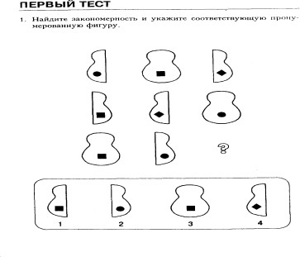

1. Подберите слово, подходящее для окончания первого слова и начала второго. ОБЫ ( . . . ) КА
2. Расшифруйте слова и исключите лишнее слово. ААЛТЕРК КОЖАЛ ДМОНЧЕА ШКМЧ
3. Найдите закономерность и подставьте число.

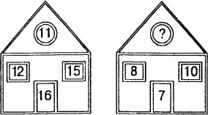

1. Найдите закономерность и впишите нужное слово. БАГОР (РОСА)ТЕСАК

ГАРАЖ (. ) ТАБАК

1. Найдите закономерность и подставьте число. 196 (25) 324

325 (….) 137

1. Найдите закономерность и закончите числовой ряд. 18 10 6 4 ?
2. Расшифруйте слова и исключите лишнее слово. НИАВД СЕОТТ СЛОТ ЛЕКСОР
3. Найдите закономерность и укажите соответствующую пронумерованную фигуру.

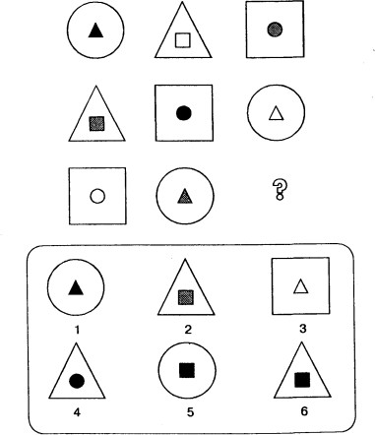

1. Найдите закономерность и укажите соответствующую пронумерованную фигуру.

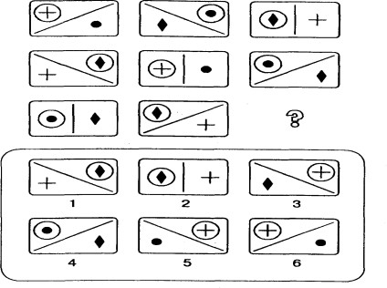

1. Найдите закономерность и закончите буквенный ряд.

Щ Ц Т П Л ?

1. Подберите слово, подходящее для окончания первого слова и начала второго. ME( . . . ) ОЛАД
2. Вставьте пропущенное число.

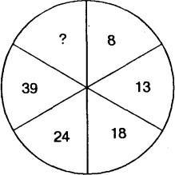

1. Найдите закономерность и подставьте число. 4 9 20 8 5 14 10 3 ?
2. Найдите закономерность и подставьте число. 16 (27) 43 29 (..) 56
3. Расшифруйте слово и впишите недостающие буквы.

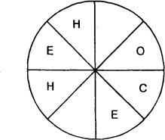

1. Найдите закономерность и укажите соответствующую пронумерованную фигуру.

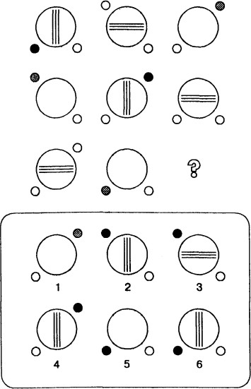

1. 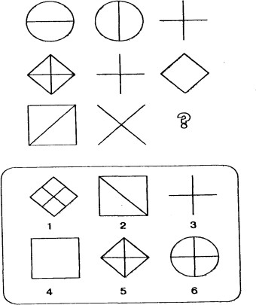Найдите закономерность и укажите соответствующую пронумерованную фигуру.
2. Вставьте пропущенное число.

6 11 ? 27

1. Найдите закономерность и подставьте число. 12 (56) 16 17(.) 21
2. Найдите закономерность и впишите нужное слово. ФЛЯГА (АЛЬТ) ЖЕСТЬ КОСЯК (....) МИРАЖ
3. Подберите слово, подходящее для окончания первого слова и начала второго. ПРИК ( . . . ) ЬЯ
4. Расшифруйте слова и исключите лишнее слово. ЖААРБ ТЯХА НУССК КОДАЛ
5. Найдите синоним словам, стоящим за скобками. РУКА( ) ГРОЗДЬ
6. Найдите закономерность и вставьте букву. А Г Ж Г

3 Л 3 М ?

1. 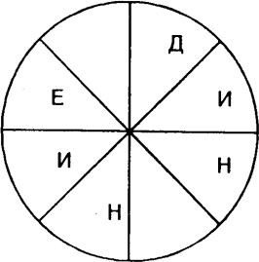Расшифруйте слово и впишите недостающие буквы.
2. Найдите закономерность и укажите соответствующую пронумерованную фигуру.

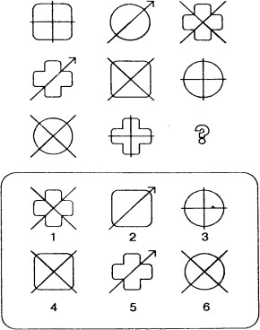

1. Найдите закономерность и впишите нужное слово. КНИГА (АИСТ) САЛАТ

ПОРОГ (. ) ОМЛЕТ

1. Найдите синоним словам, стоящим за скобками. КАРТОЧНАЯ ИГРА ( ) СТЕРЖЕНЬ С РЕЗЬБОЙ
2. Найдите закономерность и укажите соответствующую пронумерованную фигуру.

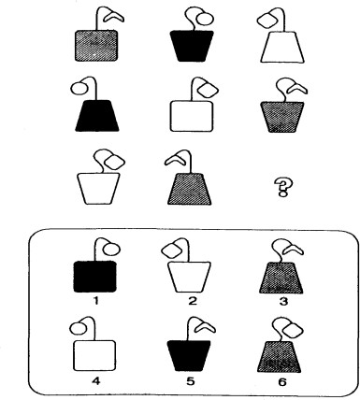

1. Найдите закономерность и закончите числовой ряд.

1 8 27 ?

1. 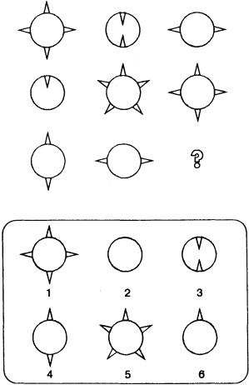Найдите закономерность и укажите соответствующую пронумерованную фигуру.
2. Найдите закономерность и впишите нужное слово. ЛОТОК ( КЛАД ) ЛОДКА

ОЛИМП (....) КАТЕР

1. Найдите закономерность и укажите соответствующую пронумерованную фигуру.

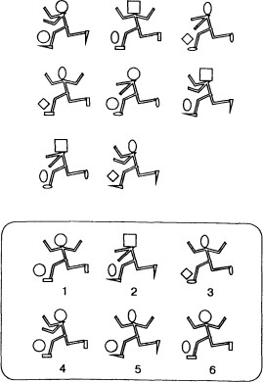

1. Найдите синоним словам, стоящим за скобками. ЗАЛИВ ( ) ЧАСТЬ ЛИЦА
2. Найдите закономерность и укажите соответствующую пронумерованную фигуру.

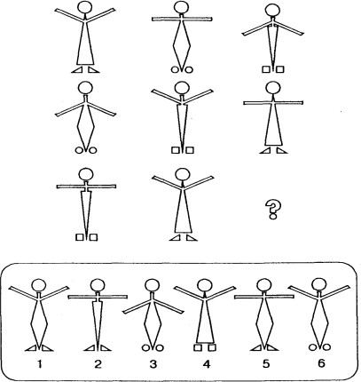

1. Найдите закономерность и впишите нужное слово. ПИРОГ ( ПОЛЕ ) СЛЕЗА

РЫНОК (....) ОСАДА

1. Найдите закономерность и укажите соответствующую пронумерованную фигуру.

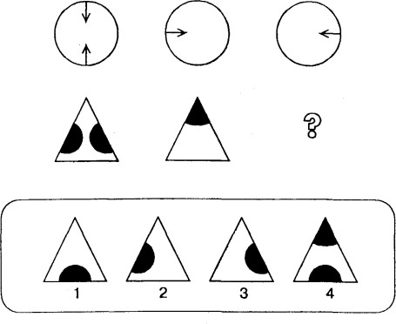

1. Расшифруйте слова и исключите лишнее слово. АТСЕН ТИВОНКР РАКЫШ КООН
2. Найдите закономерность и подставьте букву и цифру.

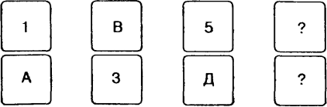

ОТВЕТЫ НА ТЕСТ IQ

1. 4.

1. ЧАЙ.
2. ЧЕМОДАН. Остальные слова расшифровываются: ТАРЕЛКА, ЛОЖКА, ЧАШКА – посуда.
3. 11. Вычесть число на полу из суммы чисел на окнах.
4. ЖАБА. 1-ая и 2-ая буквы искомого слова – это 5-ая и 4-ая буквы предшествующего слова, 3-я и 4-ая буквы искомого слова – это 3-я и 4-ая буквы последующего слова.
5. 21. Сложить все цифры, стоящие вне скобок.
6. 3. Каждое число получается, если к предыдущему прибавить 2 и результат разделить на 2: 4+2=6; 6:2=3.
7. ТЕСТО. Остальные слова расшифровываются: СТОЛ, ДИВАН, КРЕСЛО – предметы домашней обстановки.
8. 6. Круг, треугольник и квадрат могут быть как внешней, так и внутренней фигурой и могут быть черного цвета, белого или заштрихованными. Каждый из этих признаков встречается лишь один раз в ряду в колонке.
9. 5. Имеются три фигуры, отличающиеся тем, как проведена линия внутри прямоугольника, и три маленькие фигурки внутри – крест, ромб и черное пятно. На каждом прямоугольнике есть две такие фигурки.
10. 3. Буквы расположены в обратном алфавитном порядке поочередно через две на третью и через три на четвертую.
11. ШОК.
12. 54. Числа в левой половине круга втрое больше противостоящих им чисел в правой половине круга.
13. 11. В каждом ряду третье число есть сумма половины первого числа с удвоенным вторым.
14. 27. Число в скобках есть разность между числами вне скобок.
15. М и И. Зашифрованное слово СОМНЕНИЕ читается против часовой стрелки.
16. 2. Круг может быть без линий, может иметь горизонтальную, либо вертикальную линию. А малые кружки внутри круга могут быть в одном из трех положений. Кроме того, они имеют разную штриховку.
17. 2. Третья фигура каждого горизонтального ряда состоит из тех элементов фигур своего ряда, которые не являются для них общим.
18. 18. Возвести в квадрат числа 2, 3, 4, 5 соответственно, каждый раз прибавляя по два.
19. 76. Удвоенная сумма чисел, стоящих вне скобок.
20. КОЖА. 1-ая и 2-ая буквы искомого слова – это 5-ая и 2-ая буквы предшествующего слова, 3-я и 4-ая буквы искомого слова – это 5-я и 4-ая буквы последующего слова.
21. ЛАД.
22. СКУНС. Остальные слова расшифровываются: БАРЖА, ЯХТА, ЛОДКА – типы судов.
23. КИСТЬ.
24. С. Ряды построены из букв русского алфавита соответственно через 2, 3 и 4 буквы.
25. Е и Е. Зашифрованное слово ЕДИНЕНИЕ читается по часовой вой стрелке.
26. 2. Имеется три типа главных фигур, на каждой из которых есть либо +, либо стрела, либо х.
27. ГРОТ. 1-ая и 2-ая буквы искомого слова – это 5-я и 3-я буквы предшествующего слова, 3-я и 4- ая буквы искомого слова – это 1-ая и 5-ая буквы последующего слова.
28. ВИНТ.
29. 1. Имеется три типа вазонов, три типа стеблей и три формы цветов. Вазон может быть белым, черным или заштрихованным. Каждый их этих признаков встречается лишь один раз в ряду или колонке.
30. 64. Возведите в куб числа 1, 2, 3 и 4.
31. 1. Шипы, направленные наружу, считаются за +1; шипы, направленные внутрь, – за -1. В каждом горизонтальном ряду последняя фигура рассматривается как сумма двух предыдущих фигур: 4-2=2; -1+5=4; 2+2=4.
32. ПОРТ. 1-ая и 2-ая буквы искомого слова – это 5-ая и 1-ая буквы предшествующего слова, 3-я и 4-ая буквы искомого слова – это 5-ая и 3-я буквы последующего слова.
33. 1. В каждом ряду и в каждой колонке есть три разных типа мячей, три формы головы, три формы сапог и три положения рук. Те формы и положения, которых нет в первых двух рисунках третьего ряда, должны быть в пропущенном рисунке.
34. ГУБА.
35. 3. Есть три фасона юбок, три положения рук, три типа обуви.
36. РОСА. 1-ая и 2-ая буквы искомого слова – это 1-ая и 4-ая буквы предшествующего слова, 3-ая и 4-я буквы искомого слова – это 2-ая и 3-ая буквы последующего слова.
37. 1. Вторая и третья фигуры каждого ряда содержат по одному из элементов, находящихся внутри первой фигуры, повернутых на 90 градусов.
38. ВТОРНИК. Остальные слова расшифровываются: СТЕНА, КРЫША, ОКНО - части дома.
39. Ж. 7. Буквы идут в алфавитном порядке через одну, поочерёдно в числителе и знаменателе. Числа, соответствующие порядковому номеру этих букв в алфавите, расположены подобным же образом.

ОЦЕНКА КОЭФФИЦИЕНТА ИНТЕЛЛЕКТА

Отложите на горизонтальной линии соответствующего графика количество правильно решенных задач. Затем проведите вертикаль до пересечения с диагональной линией. От точки пересечения проведите горизонтальную линию влево. Точка на вертикальной оси соответствует вашему КИ. Наиболее достоверные и надежные результаты, свидетельствующие о ваших способностях, полу- чаются в диапазоне от 100 до 130 баллов, вне этих пределов оценка результатов недостаточно на- дежна.

График оценки теста

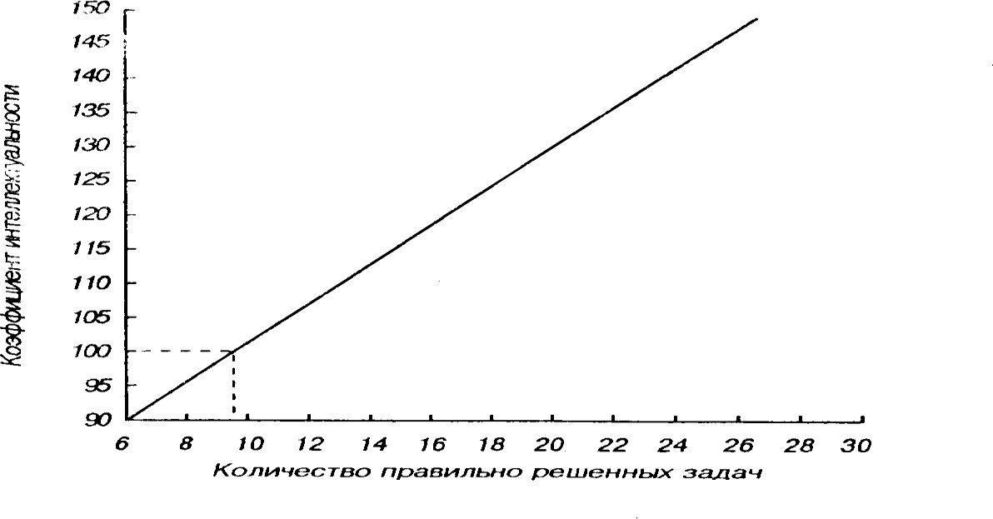

Работа 4. Типирование личности

Цель работы: определить степень невротизма (эмоциональной лабильности) и экстраверсии при тестировании по Айзенку.

В основе метода определения экстраверсии – интроверсии лежит понимание механизма психической деятельности по К.Юнгу. Для экстравертов наибольшей значимостью обладают объективные предметы и события; для интровертов – внутренние психические процессы и собственная личность. Основа этой классификации по Айзенку – взаимодействие между активирующим влиянием ретикулярной формации и тормозным влиянием на нее коры больших полушарий.

ЛИЧНОСТНЫЙ ОПРОСНИК АЙЗЕНКА

1. Часто ли Вы испытываете тягу к новым впечатлениям, к тому, чтобы «встряхнуться» испытать возбуждение?
2. Часто ли Вы нуждаетесь в друзьях, которые Вас понимают, могут ободрить или утешить?
3. Вы человек беспечный?
4. Не находите ли Вы, что Вам очень трудно отвечать «нет»?
5. Задумываетесь ли Вы перед тем, как что-нибудь предпринять?
6. Если Вы обещаете что-то сделать, всегда ли Вы сдерживаете свои обещания (независимо от того, удобно это Вам или нет)?
7. Часто ли у Вас бывают спады и подъемы настроения?
8. Обычно Вы поступаете и говорите быстро, не раздумывая?
9. Часто ли Вы чувствуете себя несчастным человеком без достаточных на то причин?
10. Сделали бы Вы почти все, что угодно, на спор?
11. Возникает ли у Вас чувство робости и смущения, когда Вы хотите завести разговор с симпатичным (ной) незнакомцем (кой)?
12. Выходите ли Вы иногда из себя, злитесь?
13. Часто ли Вы действуете под влиянием минутного настроения?
14. Часто ли Вы беспокоитесь из-за того, что сделали или сказали что-нибудь такое, чего не следовало бы делать или говорить?
15. Предпочитаете ли Вы обычно книги, встречам с людьми?
16. Легко ли Вас обидеть?
17. Любите ли Вы часто бывать в компании?
18. Бывают ли у Вас иногда мысли, которые Вы хотели бы скрыть от других?
19. Верно ли, что Вы иногда полны энергии так, что все горит в руках, а иногда совсем вялы?
20. Предпочитаете ли Вы иметь поменьше друзей, но зато особенно близких Вам?
21. Часто ли Вы мечтаете?
22. Когда на Вас кричат, Вы отвечаете тем же?
23. Часто ли Вас беспокоит чувство вины?
24. Все ли Ваши привычки хороши и желательны?
25. Способны ли Вы дать волю своим чувствам и вовсю повеселиться в компании?
26. Считаете ли Вы себя человеком возбудимым и чувствительным?
27. Считают ли Вас человеком живым и веселым?
28. Часто ли сделав какое-нибудь важное дело, Вы испытываете чувство, что могли бы сделать его лучше?
29. Вы больше молчите, когда находитесь в обществе других?
30. Вы иногда сплетничаете?
31. Бывает ли, что Вам не спится из-за того, что разные мысли лезут в голову?
32. Если Вы хотите узнать о чем-нибудь, то Вы предпочитаете прочитать об этом в книге, нежели спросить?
33. Бывают ли у Вас сердцебиения?
34. Нравится ли Вам работа, которая требует от Вас постоянного внимания?
35. Бывают ли у Вас приступы дрожи?
36. Всегда ли бы Вы платили на провоз багажа на транспорте, если бы не опасались проверки?
37. Вам неприятно находиться в обществе, где подшучивают друг над другом?
38. Раздражительны ли Вы?
39. Нравится ли Вам работа, которая требует быстроты действия?
40. Волнуетесь ли Вы по поводу каких-то неприятных событий, которые могли бы произойти?
41. Вы ходите медленно и неторопливо?
42. Вы когда ни будь опаздывали на свидание или работу?
43. Часто ли Вам снятся кошмары?
44. Верно ли что Вы так любите поговорить, что никогда не упустите возможность побеседовать с незнакомым человеком?
45. Беспокоят ли Вас какие-нибудь боли?
46. Вы бы почувствовали себя несчастным, если бы длительное время были лишены широкого общения с людьми?
47. Можете ли Вы назвать себя нервным человеком?
48. Есть ли среди Ваших знакомых люди, которые Вам явно не нравятся?
49. Можете ли Вы сказать, что Вы весьма уверенный в себе человек?
50. Легко ли Вы обижаетесь, когда люди указывают на Ваши ошибки в работе или на Ваши личные промахи?
51. Вы считаете, что трудно получить настоящее удовольствие от вечеринки?
52. Беспокоит ли Вас чувство, что Вы чем-то хуже других?
53. Легко ли Вам внести оживление в довольно скучную компанию?
54. Бывает ли, что Вы говорите о вещах, в которых не разбираетесь?
55. Беспокоитесь ли Вы о своем здоровье?
56. Любите ли Вы подшучивать над другими?
57. Страдаете ли Вы от бессонницы? Ход работы.

Испытуемый отвечает на поставленные вопросы в форме «да», «нет». Отметки ставятся в регистрационном бланке по номеру теста по трем шкалам: а) Э – экстраверсия, б) Н – невротизм, в) Л – ложь.

Результат оценивается с использованием специального ключа.

+ + - + + + - + - + + + - - - - + - + + + - + + Э – 1 3 5 8 10 13 15 17 20 22 25 27 29 32 34 37 39 41 44 46 49 51 53 56

Н – 2 4 7 9 11 14 16 19 21 23 26 28 31 33 35 38 40 43 45 47 50 52 55 57

(все со знаком +)

+ - - + - + - - - Л – 6 12 18 24 30 36 42 48 54

Результат: отметить число совпадений знаков ответов с ключом: а) Э – ; б) Н – ; в) Л – . Оценка тестов по шкале «Л» – при совпадении 5-ти и более знаков ответов с ключом оценка индивидуальных свойств психонервной деятельности по другим шкалам не производится.

Оценка уровня невротизма по числу совпадений знаков ответов по шкале Н:  14 – высокий, 10- 13 – средний, ≤ 9 – низкий.

Оценка экстраверсии-интроверсии по числу совпадений знаков ответов по шкале Э:  13 – экстраверт, ≤ 12 – интроверт.

Оценка по шкале «Н» и «Э» в совокупности:

|  |  |  |
| --- | --- | --- |
| Н≤12 | Э≤12 | Интроверт стабильный |
|  | Э13 | Экстраверт стабильный |
| Н13 | Э≤12 | Интроверт нестабильный |
|  | Э13 | Экстраверт нестабильный |

# Вопросы для подготовки по теме

1. Простые формы научения: привыкание (габитуация) и сенситизация.
2. Условные рефлексы и их разновидности: классические (павловские) и оперантные (инструментальные), условия и механизмы их образования.
3. Память: определение, виды памяти и механизмы сенсорной, кратковременной и долговременной памяти.
4. Разновидности амнезий.\
5. Ритмы электроэнцефалограммы, их связь с функциональным состоянием мозга. Критерии сознания, варианты измененного сознания.
6. Нейрофизиологические основы развития и совершенствования деятельности мозга у ребенка.
7. Стадии интеллектуального развития, этапы формирования речи, сенсомоторные центры речи. Виды афазий.
8. Функциональная асимметрия мозга.
9. Основные блоки структур мозга, ответственные за мышление, их роль.
10. Типологические особенности личности.

# Вопросы по теме для самостоятельного изучения обучающимися

1. Нейрофизиологические корреляты внимания
2. Память. Механизмы сенсорной, кратковременной, долговременной памяти
3. Лимбическая система мозга и поведение. Формирование эмоции
4. Нейрофизиологические корреляты сознания
5. Структурные основы и функциональные проявления асимметрии мозга
6. Мышление. Речевые центры коры головного мозга
7. Гипоталамо-гипофизарно-надпочечниковые взаимодействия при стрессе

# САМОСТОЯТЕЛЬНАЯ РАБОТА

**Тема:** Этапы и механизмы синаптической передачи

# Вопросы по теме для самостоятельного изучения

* 1. Этапы синаптической передачи.
  2. Роль медиаторов и их рецепторов в синаптической передаче.

# Список литературы

* + 1. Камкин, А.Г. Атлас по физиологии. В двух томах. Том 1 [Электронный ресурс] : учеб- ное пособие / А.Г. Камкин, И.С. Киселева. – М. : ГЭОТАР-Медиа, 2013. – 408 с. Режим доступа: <https://www.studentlibrary.ru/book/ISBN9785970424186.html>
    2. Камкин, А.Г. Атлас по физиологии. В двух томах. Том 2 [Электронный ресурс] : учеб- ное пособие / А.Г. Камкин, И.С. Киселева. – М. : ГЭОТАР-Медиа, 2013. – 448 с. Режим доступа: <https://www.studentlibrary.ru/book/ISBN9785970424193.html>
    3. Нормальная физиология [Электронный ресурс] : учебник / под ред. Б. И. Ткаченко. – 3-е изд., испр. и доп. – М. : ГЭОТАР-Медиа, 2016. – 688 с. Режим доступа: <https://www.studentlibrary.ru/book/ISBN9785970436646.html>
    4. Сашенков, С.Л. Интегративные функции центральной нервной системы (для самостоя- тельной работы обучающихся) [Электронный ресурс] : учебное пособие /С.Л. Сашенков, И.А. Ко- марова, И.Ю. Мельников, Е.С. Головнева, В.И. Петухова, Л.В. Алачева. – Челябинск : Изд-во Юж- но-Уральского государственного медицинского университета, 2021. – 137 с. Режим доступа: Элек- тронный каталог НБ ЮУГМУ **-**http://www.lib-susmu.chelsma.ru:8087/ – полнотекстовый режим дос- тупа при авторизации для обучающихся и сотрудников ЮУГМУ и Колледжа ЮУГМУ, для осталь- ных – только библиографическое описание.
    5. Сашенков, С.Л. Физиология человека (для самостоятельной работы обучающихся) [Электронный ресурс] : учебное пособие / С.Л. Сашенков, И.Ю. Мельников, И.А. Комарова. – Че- лябинск, 2019. – 142 с. Режим доступа: Электронный каталог НБ ЮУГМУ **-**http://www.lib- susmu.chelsma.ru:8087/ – полнотекстовый режим доступа при авторизации для обучающихся и со- трудников ЮУГМУ и Колледжа ЮУГМУ, для остальных – только библиографическое описание.

**Тема:** Ионные каналы клеточных мембран. Строение и функции

# Вопросы по теме для самостоятельного изучения

1. Ионные каналы клеточных мембран. Строение и функции

# Список литературы

* 1. Камкин, А.Г. Атлас по физиологии. В двух томах. Том 1 [Электронный ресурс] : учеб- ное пособие / А.Г. Камкин, И.С. Киселева. – М. : ГЭОТАР-Медиа, 2013. – 408 с. Режим доступа: <https://www.studentlibrary.ru/book/ISBN9785970424186.html>
  2. Камкин, А.Г. Атлас по физиологии. В двух томах. Том 2 [Электронный ресурс] : учеб- ное пособие / А.Г. Камкин, И.С. Киселева. – М. : ГЭОТАР-Медиа, 2013. – 448 с. Режим доступа: <https://www.studentlibrary.ru/book/ISBN9785970424193.html>
  3. Нормальная физиология [Электронный ресурс] : учебник / под ред. Б. И. Ткаченко. – 3-е изд., испр. и доп. – М. : ГЭОТАР-Медиа, 2016. – 688 с. Режим доступа: <https://www.studentlibrary.ru/book/ISBN9785970436646.html>
  4. Сашенков, С.Л. Интегративные функции центральной нервной системы (для самостоя- тельной работы обучающихся) [Электронный ресурс] : учебное пособие /С.Л. Сашенков, И.А. Ко- марова, И.Ю. Мельников, Е.С. Головнева, В.И. Петухова, Л.В. Алачева. – Челябинск : Изд-во Юж- но-Уральского государственного медицинского университета, 2021. – 137 с. Режим доступа: Элек- тронный каталог НБ ЮУГМУ **-**http://www.lib-susmu.chelsma.ru:8087/ – полнотекстовый режим дос- тупа при авторизации для обучающихся и сотрудников ЮУГМУ и Колледжа ЮУГМУ, для осталь- ных – только библиографическое описание.
  5. Сашенков, С.Л. Физиология человека (для самостоятельной работы обучающихся)

[Электронный ресурс] : учебное пособие / С.Л. Сашенков, И.Ю. Мельников, И.А. Комарова. – Че- лябинск, 2019. – 142 с. Режим доступа: Электронный каталог НБ ЮУГМУ **-**http://www.lib- susmu.chelsma.ru:8087/ – полнотекстовый режим доступа при авторизации для обучающихся и со- трудников ЮУГМУ и Колледжа ЮУГМУ, для остальных – только библиографическое описание.

**Тема:** Кодирование информации в сенсорных системах

# Вопросы по теме для самостоятельного изучения

1. Кодирование информации в сенсорных системах

# Список литературы

* 1. Камкин, А.Г. Атлас по физиологии. В двух томах. Том 1 [Электронный ресурс] : учеб- ное пособие / А.Г. Камкин, И.С. Киселева. – М. : ГЭОТАР-Медиа, 2013. – 408 с. Режим доступа: <https://www.studentlibrary.ru/book/ISBN9785970424186.html>
  2. Камкин, А.Г. Атлас по физиологии. В двух томах. Том 2 [Электронный ресурс] : учеб- ное пособие / А.Г. Камкин, И.С. Киселева. – М. : ГЭОТАР-Медиа, 2013. – 448 с. Режим доступа: <https://www.studentlibrary.ru/book/ISBN9785970424193.html>
  3. Нормальная физиология [Электронный ресурс] : учебник / под ред. Б. И. Ткаченко. – 3-е изд., испр. и доп. – М. : ГЭОТАР-Медиа, 2016. – 688 с. Режим доступа: <https://www.studentlibrary.ru/book/ISBN9785970436646.html>
  4. Сашенков, С.Л. Интегративные функции центральной нервной системы (для самостоя- тельной работы обучающихся) [Электронный ресурс] : учебное пособие /С.Л. Сашенков, И.А. Ко- марова, И.Ю. Мельников, Е.С. Головнева, В.И. Петухова, Л.В. Алачева. – Челябинск : Изд-во Юж- но-Уральского государственного медицинского университета, 2021. – 137 с. Режим доступа: Элек- тронный каталог НБ ЮУГМУ **-**http://www.lib-susmu.chelsma.ru:8087/ – полнотекстовый режим дос- тупа при авторизации для обучающихся и сотрудников ЮУГМУ и Колледжа ЮУГМУ, для осталь- ных – только библиографическое описание.
  5. Сашенков, С.Л. Физиология человека (для самостоятельной работы обучающихся) [Электронный ресурс] : учебное пособие / С.Л. Сашенков, И.Ю. Мельников, И.А. Комарова. – Че- лябинск, 2019. – 142 с. Режим доступа: Электронный каталог НБ ЮУГМУ **-**http://www.lib- susmu.chelsma.ru:8087/ – полнотекстовый режим доступа при авторизации для обучающихся и со- трудников ЮУГМУ и Колледжа ЮУГМУ, для остальных – только библиографическое описание.

**Тема:** Роль двигательных областей коры, таламуса и базальных ганглиев в осуществлении движений

# Вопросы по теме для самостоятельного изучения

1. Роль базальных ганглиев в осуществлении движений.
2. Роль таламуса в осуществлении движений.
3. Роль двигательных областей коры в осуществлении движений.

# Список литературы

* 1. Камкин, А.Г. Атлас по физиологии. В двух томах. Том 1 [Электронный ресурс] : учеб- ное пособие / А.Г. Камкин, И.С. Киселева. – М. : ГЭОТАР-Медиа, 2013. – 408 с. Режим доступа: <https://www.studentlibrary.ru/book/ISBN9785970424186.html>
  2. Камкин, А.Г. Атлас по физиологии. В двух томах. Том 2 [Электронный ресурс] : учеб- ное пособие / А.Г. Камкин, И.С. Киселева. – М. : ГЭОТАР-Медиа, 2013. – 448 с. Режим доступа: <https://www.studentlibrary.ru/book/ISBN9785970424193.html>
  3. Нормальная физиология [Электронный ресурс] : учебник / под ред. Б. И. Ткаченко. – 3-е изд., испр. и доп. – М. : ГЭОТАР-Медиа, 2016. – 688 с. Режим доступа: <https://www.studentlibrary.ru/book/ISBN9785970436646.html>
  4. Сашенков, С.Л. Интегративные функции центральной нервной системы (для самостоя- тельной работы обучающихся) [Электронный ресурс] : учебное пособие /С.Л. Сашенков, И.А. Ко- марова, И.Ю. Мельников, Е.С. Головнева, В.И. Петухова, Л.В. Алачева. – Челябинск : Изд-во Юж-

но-Уральского государственного медицинского университета, 2021. – 137 с. Режим доступа: Элек- тронный каталог НБ ЮУГМУ **-**http://www.lib-susmu.chelsma.ru:8087/ – полнотекстовый режим дос- тупа при авторизации для обучающихся и сотрудников ЮУГМУ и Колледжа ЮУГМУ, для осталь- ных – только библиографическое описание.

* 1. Сашенков, С.Л. Физиология человека (для самостоятельной работы обучающихся) [Электронный ресурс] : учебное пособие / С.Л. Сашенков, И.Ю. Мельников, И.А. Комарова. – Че- лябинск, 2019. – 142 с. Режим доступа: Электронный каталог НБ ЮУГМУ **-**http://www.lib- susmu.chelsma.ru:8087/ – полнотекстовый режим доступа при авторизации для обучающихся и со- трудников ЮУГМУ и Колледжа ЮУГМУ, для остальных – только библиографическое описание.

**Тема:** Лимбическая система мозга и поведение Формирование эмоций

# Вопросы по теме для самостоятельного изучения

1. Лимбическая система и поведение
2. Влияние эмоций на жизнедеятельность
3. Методы оценки эмоционального состояния человека

# Список литературы

* 1. Камкин, А.Г. Атлас по физиологии. В двух томах. Том 1 [Электронный ресурс] : учеб-

ное пособие / А.Г. Камкин, И.С. Киселева. – М. : ГЭОТАР-Медиа, 2013. – 408 с. Режим доступа: <https://www.studentlibrary.ru/book/ISBN9785970424186.html>

* 1. Камкин, А.Г. Атлас по физиологии. В двух томах. Том 2 [Электронный ресурс] : учеб- ное пособие / А.Г. Камкин, И.С. Киселева. – М. : ГЭОТАР-Медиа, 2013. – 448 с. Режим доступа: <https://www.studentlibrary.ru/book/ISBN9785970424193.html>
  2. Нормальная физиология [Электронный ресурс] : учебник / под ред. Б. И. Ткаченко. – 3-е изд., испр. и доп. – М. : ГЭОТАР-Медиа, 2016. – 688 с. Режим доступа: <https://www.studentlibrary.ru/book/ISBN9785970436646.html>
  3. Сашенков, С.Л. Интегративные функции центральной нервной системы (для самостоя- тельной работы обучающихся) [Электронный ресурс] : учебное пособие /С.Л. Сашенков, И.А. Ко- марова, И.Ю. Мельников, Е.С. Головнева, В.И. Петухова, Л.В. Алачева. – Челябинск : Изд-во Юж- но-Уральского государственного медицинского университета, 2021. – 137 с. Режим доступа: Элек- тронный каталог НБ ЮУГМУ **-**http://www.lib-susmu.chelsma.ru:8087/ – полнотекстовый режим дос- тупа при авторизации для обучающихся и сотрудников ЮУГМУ и Колледжа ЮУГМУ, для осталь- ных – только библиографическое описание.
  4. Сашенков, С.Л. Физиология человека (для самостоятельной работы обучающихся) [Электронный ресурс] : учебное пособие / С.Л. Сашенков, И.Ю. Мельников, И.А. Комарова. – Че- лябинск, 2019. – 142 с. Режим доступа: Электронный каталог НБ ЮУГМУ **-**http://www.lib- susmu.chelsma.ru:8087/ – полнотекстовый режим доступа при авторизации для обучающихся и со- трудников ЮУГМУ и Колледжа ЮУГМУ, для остальных – только библиографическое описание.

**Тема:** Нейрофизиологические корреляты сознания

# Вопросы по теме для самостоятельного изучения

1. Нейрофизиологические корреляты сознания и речи.
2. Методы оценки интеллектуальной деятельности мозга

# Список литературы

* 1. Камкин, А.Г. Атлас по физиологии. В двух томах. Том 1 [Электронный ресурс] : учеб-

ное пособие / А.Г. Камкин, И.С. Киселева. – М. : ГЭОТАР-Медиа, 2013. – 408 с. Режим доступа: <https://www.studentlibrary.ru/book/ISBN9785970424186.html>

* 1. Камкин, А.Г. Атлас по физиологии. В двух томах. Том 2 [Электронный ресурс] : учеб- ное пособие / А.Г. Камкин, И.С. Киселева. – М. : ГЭОТАР-Медиа, 2013. – 448 с. Режим доступа: <https://www.studentlibrary.ru/book/ISBN9785970424193.html>
  2. Нормальная физиология [Электронный ресурс] : учебник / под ред. Б. И. Ткаченко. – 3-е изд., испр. и доп. – М. : ГЭОТАР-Медиа, 2016. – 688 с. Режим доступа: <https://www.studentlibrary.ru/book/ISBN9785970436646.html>
  3. Сашенков, С.Л. Интегративные функции центральной нервной системы (для самостоя- тельной работы обучающихся) [Электронный ресурс] : учебное пособие /С.Л. Сашенков, И.А. Ко- марова, И.Ю. Мельников, Е.С. Головнева, В.И. Петухова, Л.В. Алачева. – Челябинск : Изд-во Юж- но-Уральского государственного медицинского университета, 2021. – 137 с. Режим доступа: Элек- тронный каталог НБ ЮУГМУ **-**http://www.lib-susmu.chelsma.ru:8087/ – полнотекстовый режим дос- тупа при авторизации для обучающихся и сотрудников ЮУГМУ и Колледжа ЮУГМУ, для осталь- ных – только библиографическое описание.
  4. Сашенков, С.Л. Физиология человека (для самостоятельной работы обучающихся) [Электронный ресурс] : учебное пособие / С.Л. Сашенков, И.Ю. Мельников, И.А. Комарова. – Че- лябинск, 2019. – 142 с. Режим доступа: Электронный каталог НБ ЮУГМУ **-**http://www.lib- susmu.chelsma.ru:8087/ – полнотекстовый режим доступа при авторизации для обучающихся и со- трудников ЮУГМУ и Колледжа ЮУГМУ, для остальных – только библиографическое описание.

**Тема:** Структурные основы и функциональные проявления асимметрии мозга

# Вопросы по теме для самостоятельного изучения

1. Структурные основы и функциональные проявления асимметрии мозга

# Список литературы

* 1. Камкин, А.Г. Атлас по физиологии. В двух томах. Том 1 [Электронный ресурс] : учеб-

ное пособие / А.Г. Камкин, И.С. Киселева. – М. : ГЭОТАР-Медиа, 2013. – 408 с. Режим доступа: <https://www.studentlibrary.ru/book/ISBN9785970424186.html>

* 1. Камкин, А.Г. Атлас по физиологии. В двух томах. Том 2 [Электронный ресурс] : учеб- ное пособие / А.Г. Камкин, И.С. Киселева. – М. : ГЭОТАР-Медиа, 2013. – 448 с. Режим доступа: <https://www.studentlibrary.ru/book/ISBN9785970424193.html>
  2. Нормальная физиология [Электронный ресурс] : учебник / под ред. Б. И. Ткаченко. – 3-е изд., испр. и доп. – М. : ГЭОТАР-Медиа, 2016. – 688 с. Режим доступа: <https://www.studentlibrary.ru/book/ISBN9785970436646.html>
  3. Сашенков, С.Л. Интегративные функции центральной нервной системы (для самостоя- тельной работы обучающихся) [Электронный ресурс] : учебное пособие /С.Л. Сашенков, И.А. Ко- марова, И.Ю. Мельников, Е.С. Головнева, В.И. Петухова, Л.В. Алачева. – Челябинск : Изд-во Юж- но-Уральского государственного медицинского университета, 2021. – 137 с. Режим доступа: Элек- тронный каталог НБ ЮУГМУ **-**http://www.lib-susmu.chelsma.ru:8087/ – полнотекстовый режим дос- тупа при авторизации для обучающихся и сотрудников ЮУГМУ и Колледжа ЮУГМУ, для осталь- ных – только библиографическое описание.
  4. Сашенков, С.Л. Физиология человека (для самостоятельной работы обучающихся) [Электронный ресурс] : учебное пособие / С.Л. Сашенков, И.Ю. Мельников, И.А. Комарова. – Че- лябинск, 2019. – 142 с. Режим доступа: Электронный каталог НБ ЮУГМУ **-**http://www.lib- susmu.chelsma.ru:8087/ – полнотекстовый режим доступа при авторизации для обучающихся и со- трудников ЮУГМУ и Колледжа ЮУГМУ, для остальных – только библиографическое описание.

**Тема:** Нейрофизиологические корреляты внимания

# Вопросы по теме для самостоятельного изучения

1. Нейрофизиологические корреляты внимания

# Список литературы

1. Камкин, А.Г. Атлас по физиологии. В двух томах. Том 1 [Электронный ресурс] : учеб- ное пособие / А.Г. Камкин, И.С. Киселева. – М. : ГЭОТАР-Медиа, 2013. – 408 с. Режим доступа: <https://www.studentlibrary.ru/book/ISBN9785970424186.html>
2. Камкин, А.Г. Атлас по физиологии. В двух томах. Том 2 [Электронный ресурс] : учеб-

ное пособие / А.Г. Камкин, И.С. Киселева. – М. : ГЭОТАР-Медиа, 2013. – 448 с. Режим доступа: <https://www.studentlibrary.ru/book/ISBN9785970424193.html>

1. Нормальная физиология [Электронный ресурс] : учебник / под ред. Б. И. Ткаченко. – 3-е изд., испр. и доп. – М. : ГЭОТАР-Медиа, 2016. – 688 с. Режим доступа: <https://www.studentlibrary.ru/book/ISBN9785970436646.html>
2. Сашенков, С.Л. Интегративные функции центральной нервной системы (для самостоя- тельной работы обучающихся) [Электронный ресурс] : учебное пособие /С.Л. Сашенков, И.А. Ко- марова, И.Ю. Мельников, Е.С. Головнева, В.И. Петухова, Л.В. Алачева. – Челябинск : Изд-во Юж- но-Уральского государственного медицинского университета, 2021. – 137 с. Режим доступа: Элек- тронный каталог НБ ЮУГМУ **-**http://www.lib-susmu.chelsma.ru:8087/ – полнотекстовый режим дос- тупа при авторизации для обучающихся и сотрудников ЮУГМУ и Колледжа ЮУГМУ, для осталь- ных – только библиографическое описание.
3. Сашенков, С.Л. Физиология человека (для самостоятельной работы обучающихся) [Электронный ресурс] : учебное пособие / С.Л. Сашенков, И.Ю. Мельников, И.А. Комарова. – Че- лябинск, 2019. – 142 с. Режим доступа: Электронный каталог НБ ЮУГМУ **-**http://www.lib- susmu.chelsma.ru:8087/ – полнотекстовый режим доступа при авторизации для обучающихся и со- трудников ЮУГМУ и Колледжа ЮУГМУ, для остальных – только библиографическое описание.

**Тема:** Мышление. Речевые центры коры головного мозга

# Вопросы по теме для самостоятельного изучения:

1. Мышление.
2. Речевые центры коры головного мозга

# Список литературы

* 1. Камкин, А.Г. Атлас по физиологии. В двух томах. Том 1 [Электронный ресурс] : учеб- ное пособие / А.Г. Камкин, И.С. Киселева. – М. : ГЭОТАР-Медиа, 2013. – 408 с. Режим доступа: <https://www.studentlibrary.ru/book/ISBN9785970424186.html>
  2. Камкин, А.Г. Атлас по физиологии. В двух томах. Том 2 [Электронный ресурс] : учеб- ное пособие / А.Г. Камкин, И.С. Киселева. – М. : ГЭОТАР-Медиа, 2013. – 448 с. Режим доступа: <https://www.studentlibrary.ru/book/ISBN9785970424193.html>
  3. Нормальная физиология [Электронный ресурс] : учебник / под ред. Б. И. Ткаченко. – 3-е изд., испр. и доп. – М. : ГЭОТАР-Медиа, 2016. – 688 с. Режим доступа: <https://www.studentlibrary.ru/book/ISBN9785970436646.html>
  4. Сашенков, С.Л. Интегративные функции центральной нервной системы (для самостоя- тельной работы обучающихся) [Электронный ресурс] : учебное пособие /С.Л. Сашенков, И.А. Ко- марова, И.Ю. Мельников, Е.С. Головнева, В.И. Петухова, Л.В. Алачева. – Челябинск : Изд-во Юж- но-Уральского государственного медицинского университета, 2021. – 137 с. Режим доступа: Элек- тронный каталог НБ ЮУГМУ **-**http://www.lib-susmu.chelsma.ru:8087/ – полнотекстовый режим дос- тупа при авторизации для обучающихся и сотрудников ЮУГМУ и Колледжа ЮУГМУ, для осталь- ных – только библиографическое описание.
  5. Сашенков, С.Л. Физиология человека (для самостоятельной работы обучающихся) [Электронный ресурс] : учебное пособие / С.Л. Сашенков, И.Ю. Мельников, И.А. Комарова. – Че- лябинск, 2019. – 142 с. Режим доступа: Электронный каталог НБ ЮУГМУ **-**http://www.lib- susmu.chelsma.ru:8087/ – полнотекстовый режим доступа при авторизации для обучающихся и со- трудников ЮУГМУ и Колледжа ЮУГМУ, для остальных – только библиографическое описание.

**Тема:** Память. Механизмы сенсорной, кратковременной, долговременной памяти

# Вопросы по теме для самостоятельного изучения

1. Память. Механизмы сенсорной, кратковременной, долговременной памяти

# Список литературы

* 1. Камкин, А.Г. Атлас по физиологии. В двух томах. Том 1 [Электронный ресурс] : учеб-

ное пособие / А.Г. Камкин, И.С. Киселева. – М. : ГЭОТАР-Медиа, 2013. – 408 с. Режим доступа: <https://www.studentlibrary.ru/book/ISBN9785970424186.html>

* 1. Камкин, А.Г. Атлас по физиологии. В двух томах. Том 2 [Электронный ресурс] : учеб- ное пособие / А.Г. Камкин, И.С. Киселева. – М. : ГЭОТАР-Медиа, 2013. – 448 с. Режим доступа: <https://www.studentlibrary.ru/book/ISBN9785970424193.html>
  2. Нормальная физиология [Электронный ресурс] : учебник / под ред. Б. И. Ткаченко. – 3-е изд., испр. и доп. – М. : ГЭОТАР-Медиа, 2016. – 688 с. Режим доступа: <https://www.studentlibrary.ru/book/ISBN9785970436646.html>
  3. Сашенков, С.Л. Интегративные функции центральной нервной системы (для самостоя- тельной работы обучающихся) [Электронный ресурс] : учебное пособие /С.Л. Сашенков, И.А. Ко- марова, И.Ю. Мельников, Е.С. Головнева, В.И. Петухова, Л.В. Алачева. – Челябинск : Изд-во Юж- но-Уральского государственного медицинского университета, 2021. – 137 с. Режим доступа: Элек- тронный каталог НБ ЮУГМУ **-**http://www.lib-susmu.chelsma.ru:8087/ – полнотекстовый режим дос- тупа при авторизации для обучающихся и сотрудников ЮУГМУ и Колледжа ЮУГМУ, для осталь- ных – только библиографическое описание.
  4. Сашенков, С.Л. Физиология человека (для самостоятельной работы обучающихся) [Электронный ресурс] : учебное пособие / С.Л. Сашенков, И.Ю. Мельников, И.А. Комарова. – Че- лябинск, 2019. – 142 с. Режим доступа: Электронный каталог НБ ЮУГМУ **-**http://www.lib- susmu.chelsma.ru:8087/ – полнотекстовый режим доступа при авторизации для обучающихся и со- трудников ЮУГМУ и Колледжа ЮУГМУ, для остальных – только библиографическое описание.

**Тема:** Гипоталамо-гипофизарно-надпочечниковые взаимодействия при стрессе

# Вопросы по теме для самостоятельного изучения

1. Понятие стресса.
2. Гипоталамо-гипофизарно-надпочечниковые взаимодействия при стрессе.

# Список литературы

* 1. Камкин, А.Г. Атлас по физиологии. В двух томах. Том 1 [Электронный ресурс] : учеб- ное пособие / А.Г. Камкин, И.С. Киселева. – М. : ГЭОТАР-Медиа, 2013. – 408 с. Режим доступа: <https://www.studentlibrary.ru/book/ISBN9785970424186.html>
  2. Камкин, А.Г. Атлас по физиологии. В двух томах. Том 2 [Электронный ресурс] : учеб- ное пособие / А.Г. Камкин, И.С. Киселева. – М. : ГЭОТАР-Медиа, 2013. – 448 с. Режим доступа: <https://www.studentlibrary.ru/book/ISBN9785970424193.html>
  3. Нормальная физиология [Электронный ресурс] : учебник / под ред. Б. И. Ткаченко. – 3-е изд., испр. и доп. – М. : ГЭОТАР-Медиа, 2016. – 688 с. Режим доступа: <https://www.studentlibrary.ru/book/ISBN9785970436646.html>
  4. Сашенков, С.Л. Интегративные функции центральной нервной системы (для самостоя- тельной работы обучающихся) [Электронный ресурс] : учебное пособие /С.Л. Сашенков, И.А. Ко- марова, И.Ю. Мельников, Е.С. Головнева, В.И. Петухова, Л.В. Алачева. – Челябинск : Изд-во Юж- но-Уральского государственного медицинского университета, 2021. – 137 с. Режим доступа: Элек- тронный каталог НБ ЮУГМУ **-**http://www.lib-susmu.chelsma.ru:8087/ – полнотекстовый режим дос- тупа при авторизации для обучающихся и сотрудников ЮУГМУ и Колледжа ЮУГМУ, для осталь- ных – только библиографическое описание.
  5. Сашенков, С.Л. Физиология человека (для самостоятельной работы обучающихся) [Электронный ресурс] : учебное пособие / С.Л. Сашенков, И.Ю. Мельников, И.А. Комарова. – Че- лябинск, 2019. – 142 с. Режим доступа: Электронный каталог НБ ЮУГМУ **-**http://www.lib- susmu.chelsma.ru:8087/ – полнотекстовый режим доступа при авторизации для обучающихся и со- трудников ЮУГМУ и Колледжа ЮУГМУ, для остальных – только библиографическое описание.

**Тема:** Подготовка к промежуточной аттестации: повторение изученного материала, работа с информационными источниками

# Вопросы по теме для самостоятельного изучения

1. Вопросы к зачету.

# Список литературы

1. Камкин, А.Г. Атлас по физиологии. В двух томах. Том 1 [Электронный ресурс] : учеб- ное пособие / А.Г. Камкин, И.С. Киселева. – М. : ГЭОТАР-Медиа, 2013. – 408 с. Режим доступа: <https://www.studentlibrary.ru/book/ISBN9785970424186.html>
2. Камкин, А.Г. Атлас по физиологии. В двух томах. Том 2 [Электронный ресурс] : учеб- ное пособие / А.Г. Камкин, И.С. Киселева. – М. : ГЭОТАР-Медиа, 2013. – 448 с. Режим доступа: <https://www.studentlibrary.ru/book/ISBN9785970424193.html>
3. Нормальная физиология [Электронный ресурс] : учебник / под ред. Б. И. Ткаченко. – 3-е изд., испр. и доп. – М. : ГЭОТАР-Медиа, 2016. – 688 с. Режим доступа: <https://www.studentlibrary.ru/book/ISBN9785970436646.html>
4. Сашенков, С.Л. Интегративные функции центральной нервной системы (для самостоя- тельной работы обучающихся) [Электронный ресурс] : учебное пособие /С.Л. Сашенков, И.А. Ко- марова, И.Ю. Мельников, Е.С. Головнева, В.И. Петухова, Л.В. Алачева. – Челябинск : Изд-во Юж- но-Уральского государственного медицинского университета, 2021. – 137 с. Режим доступа: Элек- тронный каталог НБ ЮУГМУ **-**http://www.lib-susmu.chelsma.ru:8087/ – полнотекстовый режим дос- тупа при авторизации для обучающихся и сотрудников ЮУГМУ и Колледжа ЮУГМУ, для осталь- ных – только библиографическое описание.
5. Сашенков, С.Л. Физиология человека (для самостоятельной работы обучающихся) [Электронный ресурс] : учебное пособие / С.Л. Сашенков, И.Ю. Мельников, И.А. Комарова. – Че- лябинск, 2019. – 142 с. Режим доступа: Электронный каталог НБ ЮУГМУ **-**http://www.lib- susmu.chelsma.ru:8087/ – полнотекстовый режим доступа при авторизации для обучающихся и со- трудников ЮУГМУ и Колледжа ЮУГМУ, для остальных – только библиографическое описание.